【交通】如何抵達安康分場？
- 新北市新店區莒光路7號：於安康路一段與莒光路交叉口附近
  - 公車
    - 捷運新店市公所站：648、643、905、綠7、綠8、綠15→頂城站，步行約160公尺
    - 捷運公館站：643、648→頂城站，步行約160公尺
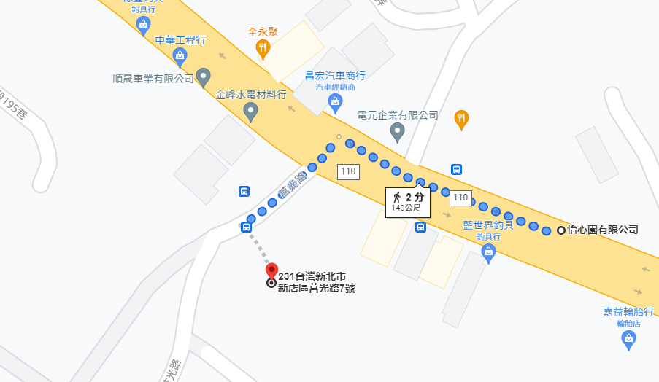
  - 開車：於國道三號安坑交流道下，左轉安康路往碧潭橋方向，見莒光路右轉30公尺即可抵達。


